# 第一章

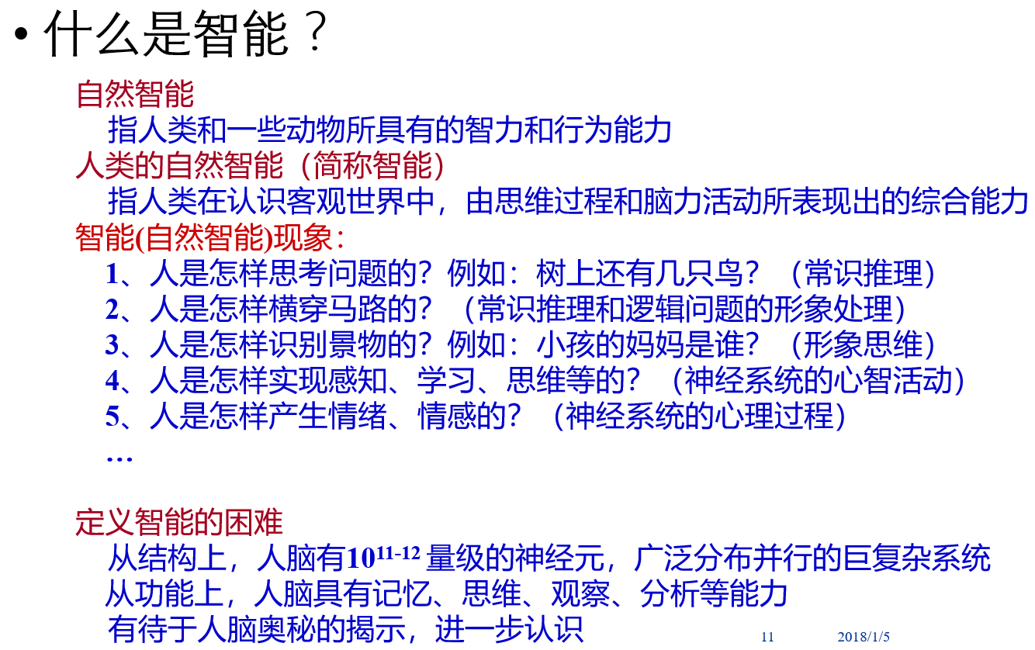

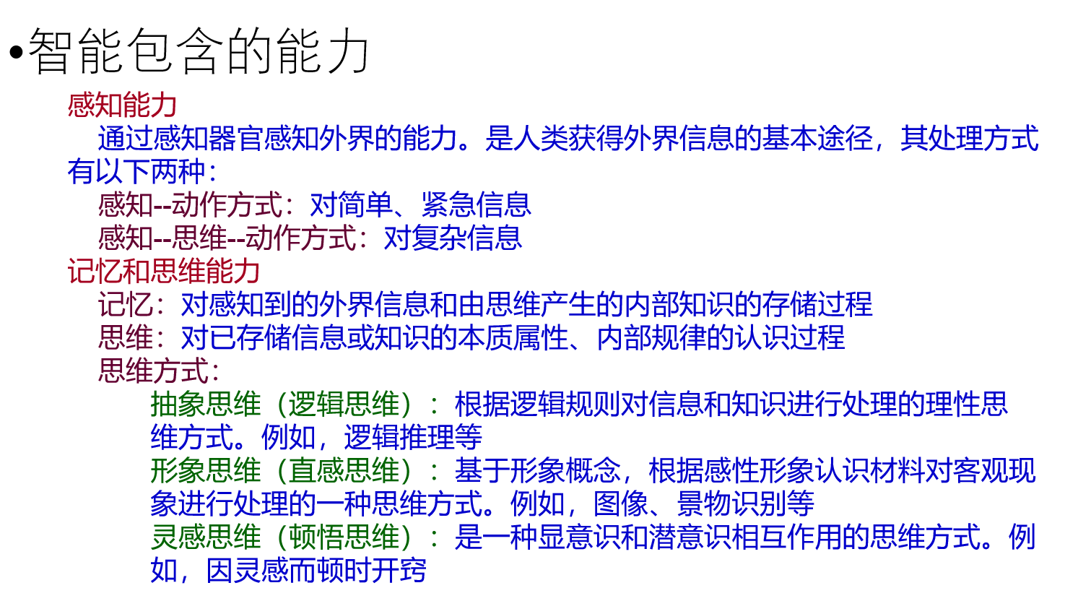

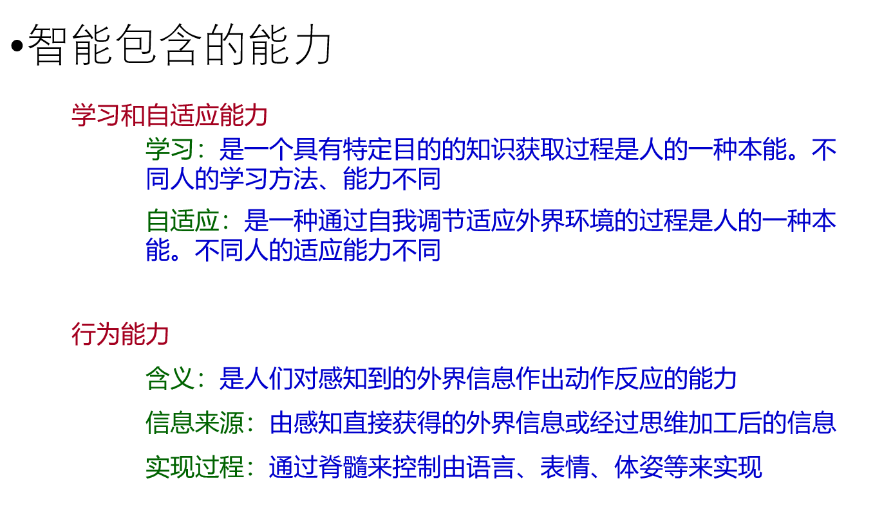

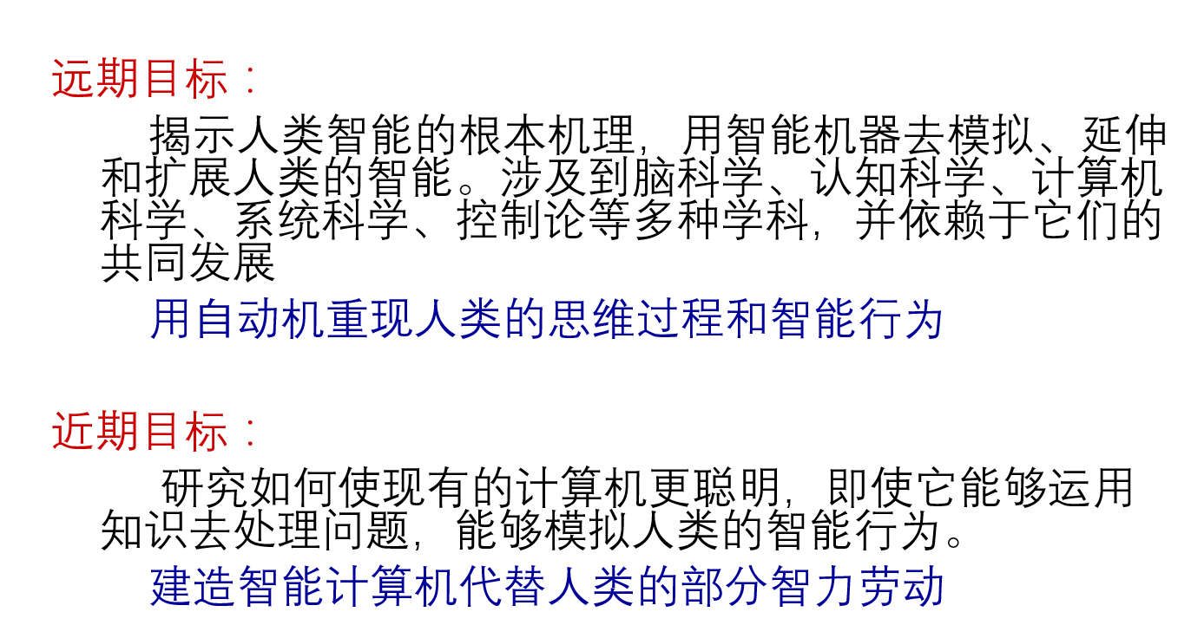











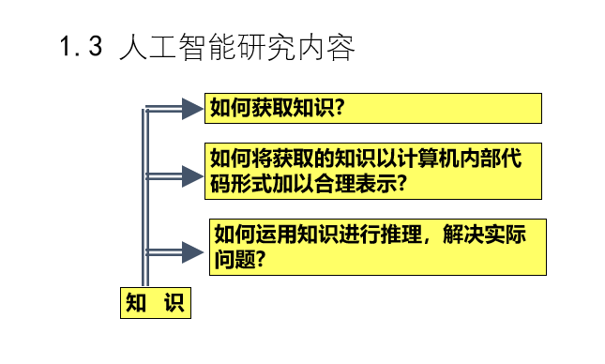















从AI的孕育期来看，人们用人工智能来替代人类体力乃至脑力劳动的早就形成，中国人发明的算盘就是个很好的例子。而且，AI对人类经济、社会以及文化的影响巨大，近几年来AI对人类生活的改善尤为明显。因此，人类对AI研究的热情在短期内不会消减，人类对AI的研究将得到进一步发展。

由于科学技术尤其是计算机学科的发展，人们对人工智能的理论研究的重要性在19世纪终于被有识之士发现，达特茅斯会议之后，人工智能正式成为一个学科。从Google使用深度学习算法训练出的AlphaGo击败人类中的顶级围棋手之前，神经网络已经在AI中广泛引用。看上去AI三大学派中的联结主义学派占了上风，实际上所谓三大学派由于各有所长，其理论和方法中早已你中有我，我中有你。在接下来AI的发展中，多学派的思想将进一步融合。从计算机硬件进步重新掀起神经网络热来看，其他学科，尤其是计算机学科、生物学科的发展，将会带动AI学科的发展，AI领域内的学科融合将进一步加深。

# 第二章





## 一阶谓词表示法

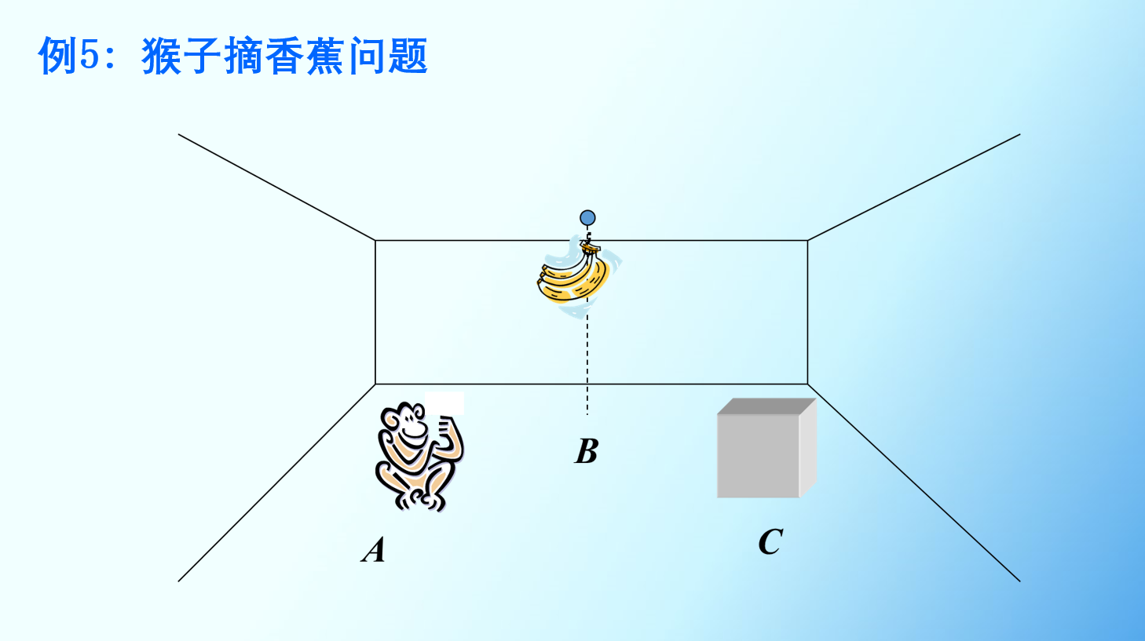

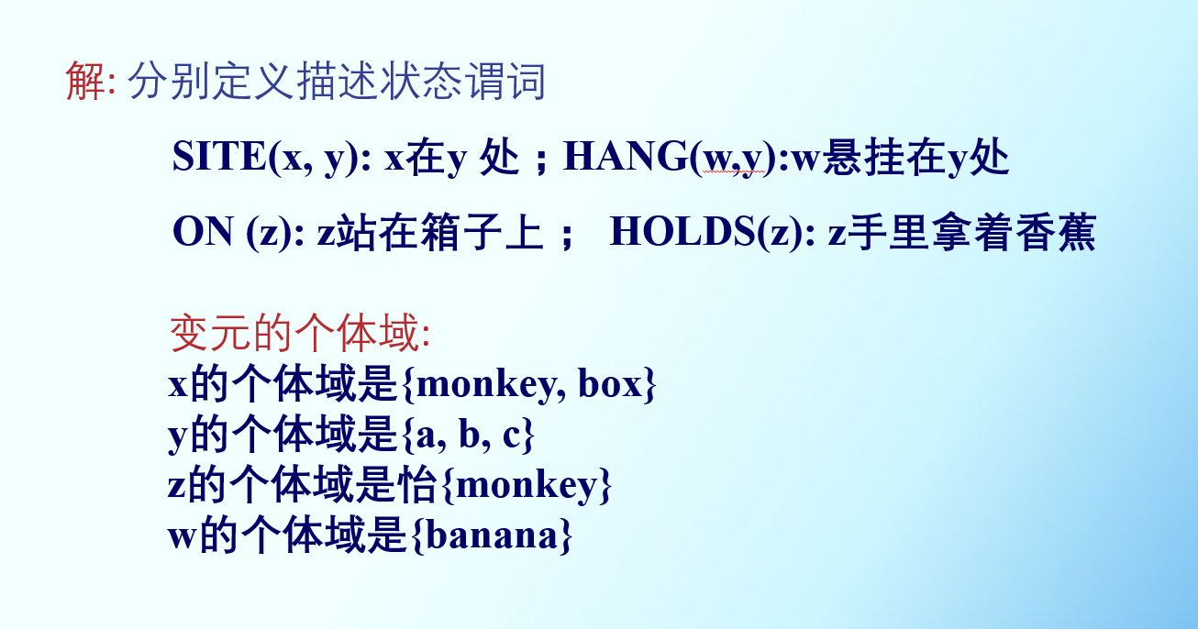

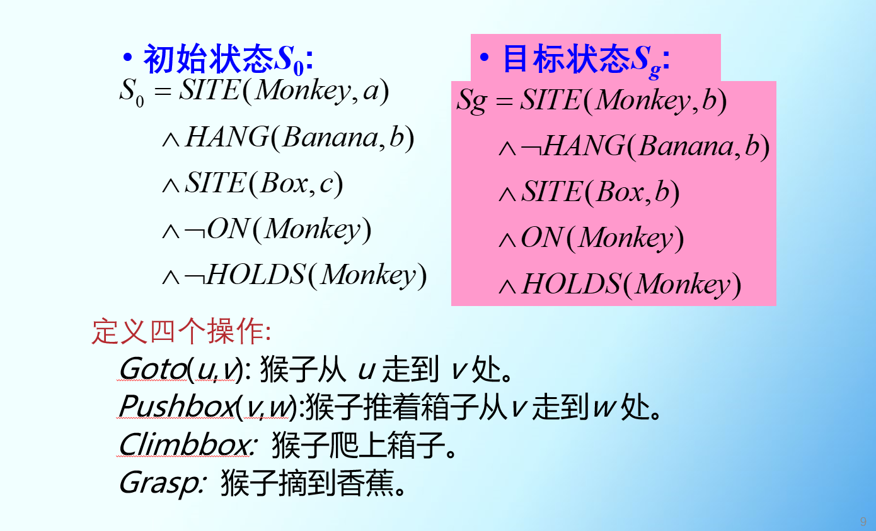

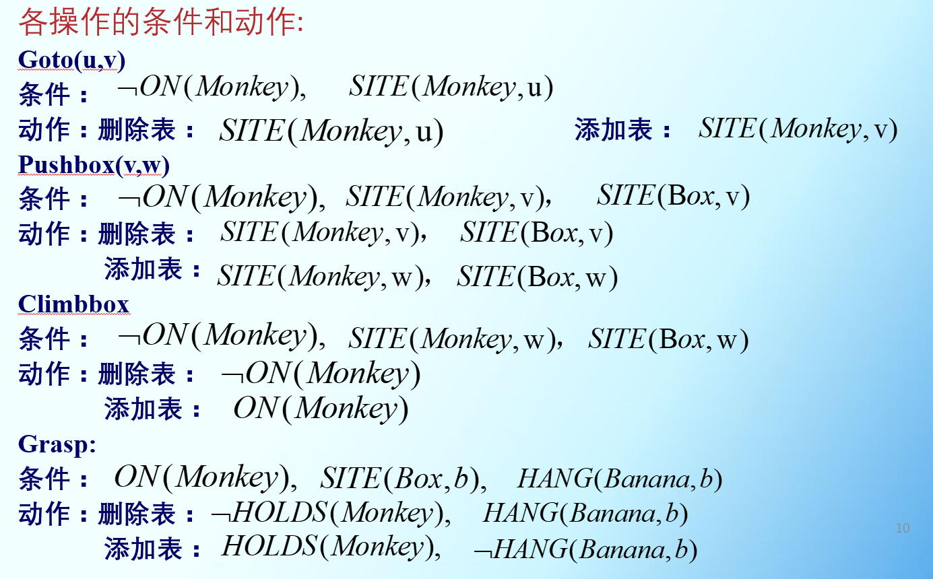

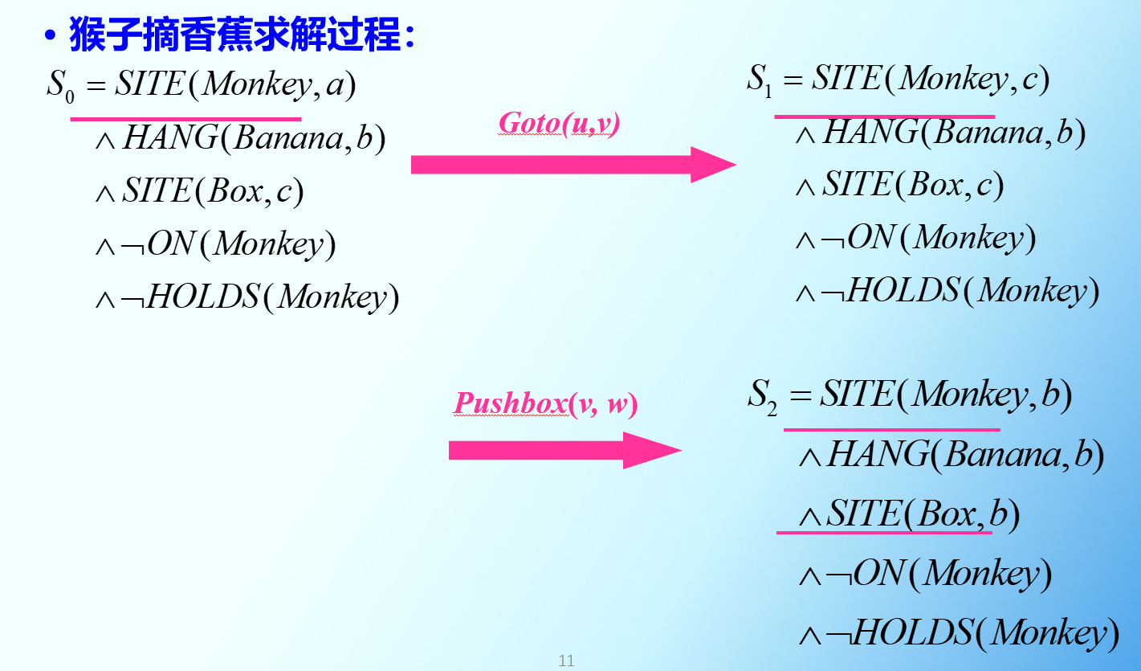

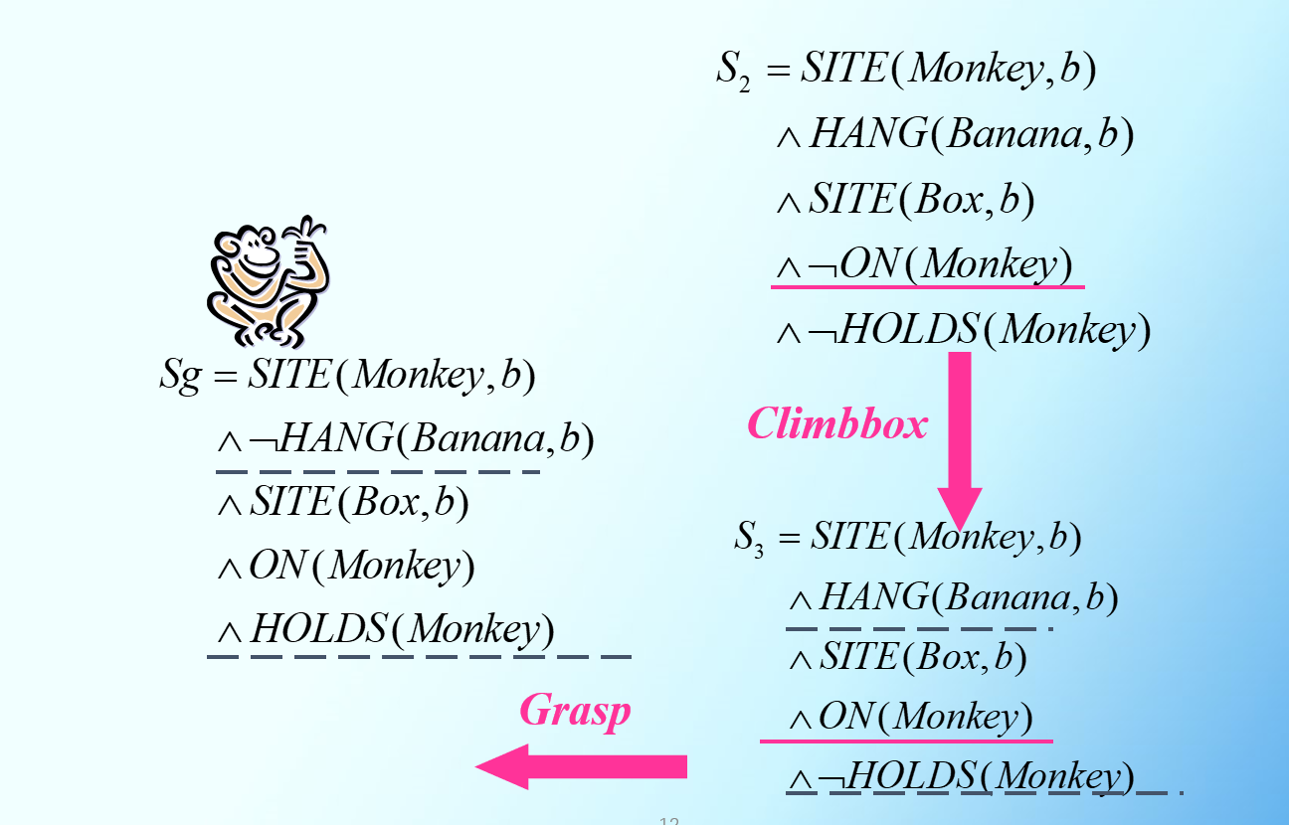

## 产生式表示法

